**NỘI DUNG LUYỆN TẬP MÔN ÂM NHẠC TUẦN 15 KHỐI 9**

Từ ngày 13 / 12 / 2021 đến ngày 19 / 12 / 2021

**TIẾT 14 - ÔN TẬP CUỐI KÌ I**

………………….

**1 / ÔN TẬP HAI BÀI HÁT**

* *“ Nối vòng tay lớn ”.*
* *“ Lí kéo chài ”.*
* Ghi nhớ phần giới thiệu tác giả, tác phẩm của bài

**a. NỐI VÒNG TAY LỚN**

*Nhạc và lời: Trịnh Công Sơn*

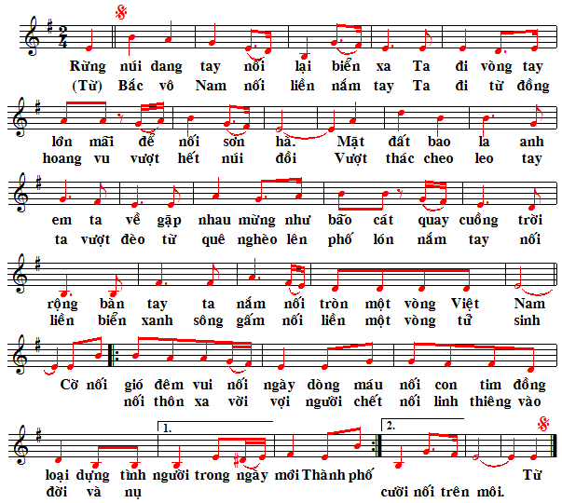

**Hết**

Tác giả: Nhạc sĩ Trịnh Công Sơn sinh năm 1939 tại Huế và mất năm 2001 tại thành phố Hồ Chí Minh. Ông được nhiều người biết đến qua các ca khúc viết về tình yêu và thân phận con người. Với hơn 600 bài hát, mở đầu là bài *“ Ướt mi ”,* nhạc sĩ Trịnh Công Sơn là một trong những nhạc sĩ Việt Nam rất thành công trong sáng tác ca khúc. Ông viết một số bài hát cho tuổi thơ và được các em yêu thích như *“ Em là bông hồng nhỏ ”; “ Tiếng ve gọi hè”* ( học ở lớp 7 ); *“ Khăn quàng thắp sáng bình minh”;“Tuổi đời mênh mông”* ( học lớp 8 ) .*…..*

Tác phẩm *“ Nối vòng tay lớn ”*:

Nhạc sĩ Trịnh Công Sơn viết bài hát *“ Nối vòng tay lớn ”* vào khoảng năm 1972, khi đất nước còn chia cắt. rất phổ biến trong phong trào Học sinh – sinh viên “ Hát cho đồng bào tôi nghe ”. Nhiều năm nay, bài hát vẫn phổ biến rộng rãi trong thanh niên và thường vang lên trong các buổi sinh hoạt, các dạ hội và các cuộc liên hoan văn nghệ thanh niên. Bài hát đã được viết theo cấu trúc **a – b – a’**.

+ Đoạn a: *“ Rừng núi dang tay………Việt Nam ” .*

+ Đoạn b: *“ Cờ nối gió ……… nối trên môi ”.*

+ Đoạn a’: *“ Từ Bắc vô Nam……tử sinh ”.*

* Nội dung: Bài hát *“ Nối vòng tay lớn ”* của nhạc sĩ Trịnh Công Sơn là tiếng nói tình cảm của những người Việt Nam yêu nước, mong muốn cùng nắm tay, kề vai sát cánh bên nhau để tạo dựng cuộc sống yên vui, thanh bình vươn tới mục tiêu cao cả vì một đất nước Việt Nam thống nhất, độc lập, hòa bình, hạnh phúc.

b**. LÍ KÉO CHÀI**

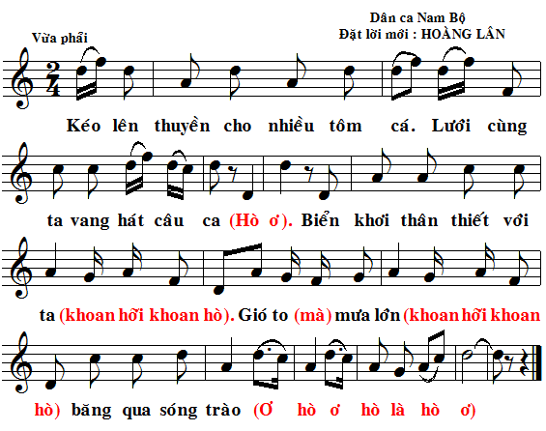

*Lí* là những khúc hát dân gian chiếm vị trí quan trọng trong sinh hoạt tinh thần của đồng bào Trung bộ và Nam bộ. Đó là những ca khúc ngắn gọn, súc tích, cấu trúc mạch lạc, thường dược hình thành từ câu thơ lục bát. ( bài dân ca do cha ông ta sáng tạo nên – đã được học *“ Vui bước trên đường xa ”* theo điệu *“ Lí con sáo Gò Công”, “ Lí dĩa bánh bò”…*.)

* Đất nước Việt Nam với bờ biển dài hàng ngàn ki – lô – mét, dọc theo bờ biển có bao người dân sống bằng nghề đánh cá, đó là những công việc nặng nhọc và vất vả, song với lòng yêu đời, lạc quan họ vẫn cất cao tiếng hát ca ngợi thiên nhiên, yêu con người và yêu lao động.
* Nội dung: Người dân chài quanh năm sống cùng sông nước. Tuy lao động vất vả, cực nhọc nhưng họ luôn lạc quan yêu đời. Với tiết tấu khỏe, giai điệu mộc mạc, bài hát *“ Lí kéo chài ”* đã mô tả cảnh lao động, sinh hoạt vui tươi của người dân vùng biển.

**2 / ÔN TẬP: TẬP ĐỌC NHẠC**

* Tập đọc nhạc số 3 *“ Lá xanh ”.*
* Tập đọc nhạc số 4 *“ Cánh én tuổi thơ ”.*
* Luyện tập phần tập đọc nhạc, vỗ phách: phách mạnh – phách nhẹ.
* **Ghi nhớ:**

Giọng Pha trưởng và giọng Rê thứ có chung hóa biểu ( dấu Si giáng ). Đó là hai giọng song song.

_ Về giọng Pha trưởng: hóa biểu có dấu Si giáng, thường kết bài bằng âm chủ Pha.

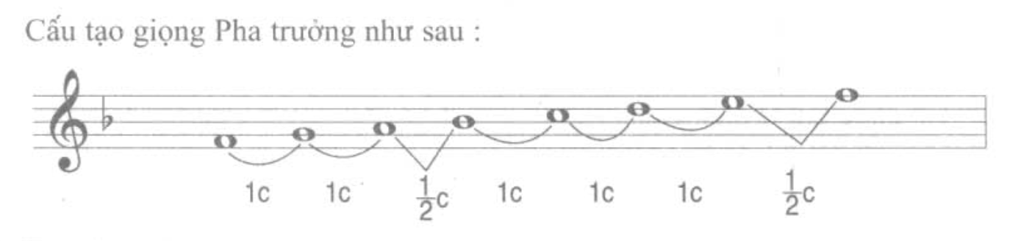

_ Về giọng Rê thứ: hóa biểu có dấu Si giáng, thường kết bài bằng âm chủ Rê.

Giọng Rê thứ tự nhiên có cấu tạo như sau:

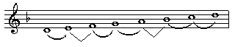

1c 1/2c 1c 1c 1/2c 1c 1c

Giọng Rê thứ hòa thanh có bậc VII tăng lên nửa cung:

**VII**

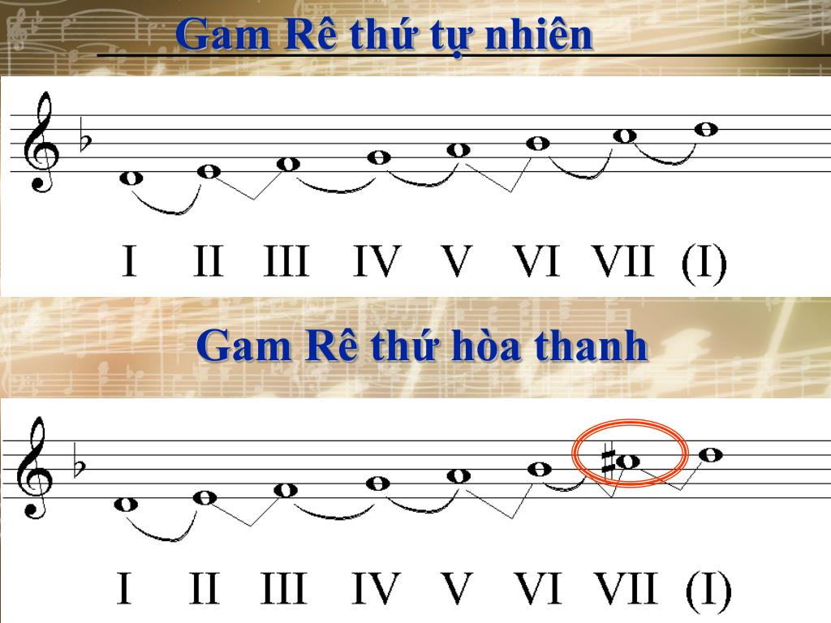

1c 1/2c 1c 1c 1/2c 1c 1/2c 1/2c

**a/ TẬP ĐỌC NHẠC: TĐN SỐ 3.**

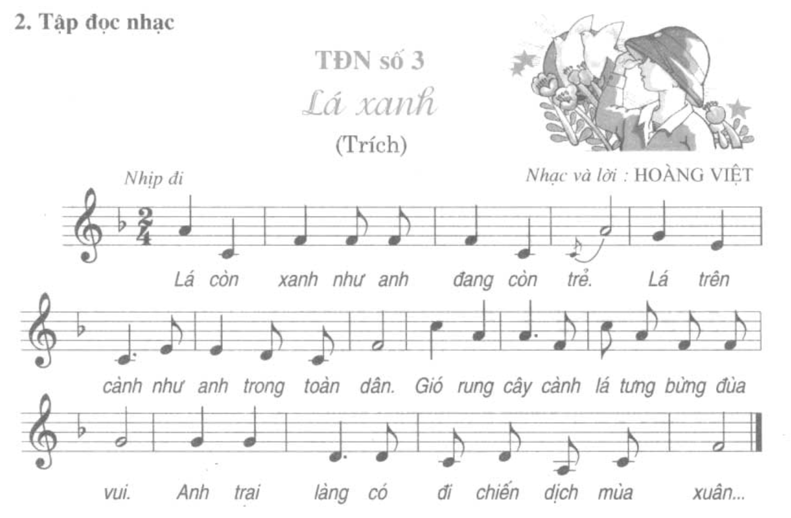

**> / >/ > /**

**> / > /**

**> / >/ > /**

**>/ > / >/**

**>/ > / >/**

**> / > /**

***Nhận xét TĐN số 3:***

2

4

* Nhịp .

* Giai điệu bài xây dựng ở giọng Pha trưởng, sử dụng 6 âm: Pha - Son – La – Đô – Rê – Mi ( không có Si giáng ).

**b/ TĐN SỐ 4**

***“ CÁNH ÉN TUỔI THƠ ”***

( Trích )

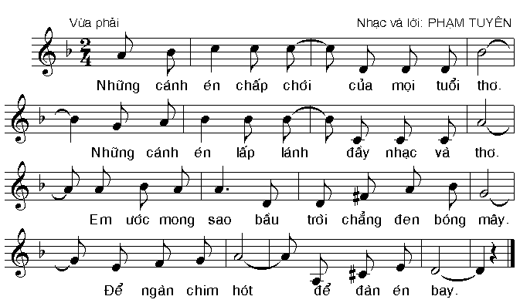

**> / >/**

**/ > /**

**> / >/ > / >/**

**> / > / > / >/**

**> / >/ > / >/ > /**

***Nhận xét TĐN số 4***

2

4

* Bài TĐN số 4 được viết ở nhịp .

* Bản nhạc viết ở giọng Rê thứ hòa thanh.
* Có nốt Pha thăng bất thường ở nhịp thứ 10.
* Có hai chỗ đảo phách ở nhịp 1 – 2 và nhịp thứ 5 – 6.

**3 / ÔN TẬP: VỊ TRÍ NỐT NHẠC**

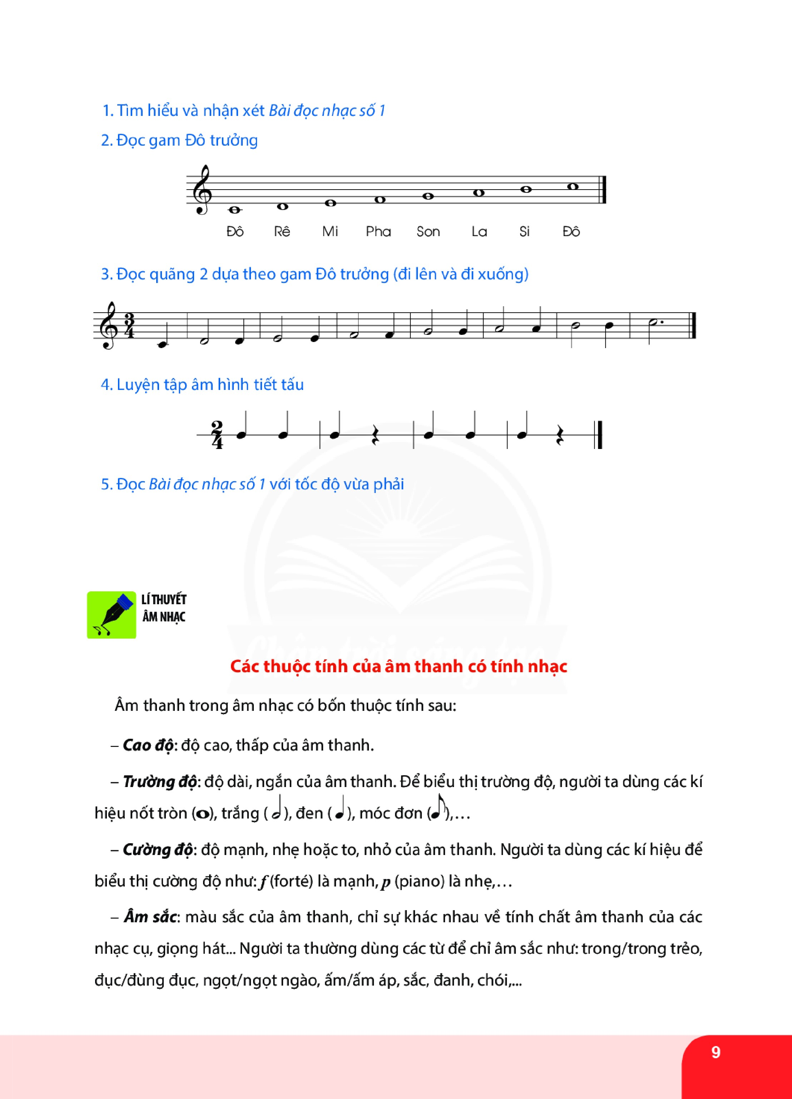Học sinh thuộc các vị trí nốt đã học trên khuông nhạc:

Học sinh xem và tham khảo thêm một số các vị trí nốt trên khuông nhạc:

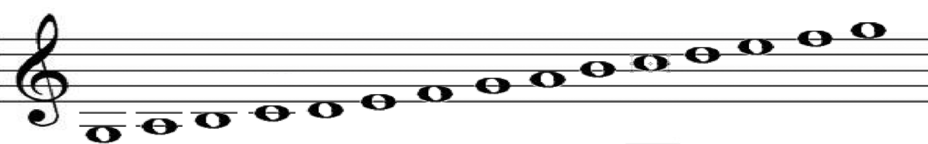

Sòn Là Sì Đồ Rê Mi Pha Son La Si Đô Rế Mí Phá Són